Прометей Фёдора Гордеева

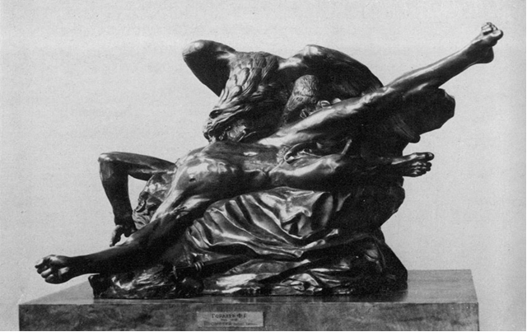

В античном мифе о Прометее, похитившем с неба огонь и научившем людей различным ремёслам и искусствам, художник Гордеев выбирает сюжет о наказании Прометея богами: прикованного к скале, его терзает орел. Останкинский «Прометей» представляет собой отливку одноимённого произведения, выполненного в гипсе Ф.Г. Гордеевым в 1769 г. (хранится в ГТГ). Из архивных исследований известно, что Ф.Г. Гордеев также является автором целого ряда барельефов, выполненных специально для Останкинского дворца по заказу графа Николая Петровича Шереметева.
Прометей в греческой мифологии ‒ титан, в мифах выступает как богоборец и защитник людей. После победы богов над титанами Прометей стал на сторону людей, похитил огонь с Олимпа и принёс его людям. За это по приказу Зевса Прометею копьём пробили грудь, и он был прикован к скале на отрогах Кавказского хребта и обречён на постоянные муки: прилетавший каждый день орёл расклевывал его печень, отраставшую снова за ночь. Этот страшный момент и изобразил скульптор Гордеев. Напряжение и страдание в фигуре Прометея, мощный размах крыльев орла Зевса. А отблески света на скульптурных формах дают ощущение движения и жизни.
Тема самоотверженного подвига во имя людей, жертвенного страдания за их свободу и счастье раскрывается в этом произведении с большой пластической силой. В обнажённом теле героя, запрокинутом и терзаемом, но полном напряжённого порыва и яростного сопротивления, в смелом и динамичном композиционном решении группы проявилось серьёзное изучение молодым скульптором живой натуры и одновременно его интерес как к современной ему скульптуре Европы, так и к скульптуре античности. Полный драматизма и напряжённой экспрессии образ Прометея явился первым в ряду последующих аналогичных образов русской пластики XVIII в. Фигура Прометея символизирует человека, борющегося за правду и во имя идеи идущего на самые страшные мучения.

